1. Sudut terbentuk oleh dua ruas garis yang saling ….  
a. Lurus   
b. Berpotongan   
c. Sejajar   
d. Melengkung

2. Sudut dibagi menjadi tiga yaitu sudut ….  
a. Tumpul, lancip dan siku-siku   
b. Siku-siku, lancip dan kotak   
c. Tumpul, lingkaran dan lancip  
d. Siku-siku, tumpul dan lurus

3. Sudut yang besarnya kurang dari 90° dinamakan sudut ….  
a. Lurus   
b. Siku-siku   
c. Tumpul   
d. Lancip

4.  
[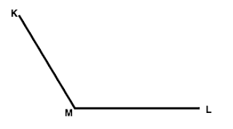](https://3.bp.blogspot.com/-kSeDkiZ3y6k/Wfi_jAM6RII/AAAAAAAACio/EajdWO2JCJEFIGK9eGdUJlQ8ILV2cIx4ACLcBGAs/s1600/Sudut%2BTumpul%2B1.png)  
Sudut yang terbentuk dari perpotongan garis KLM adalah sudut ….  
a. Lurus   
b. Tegak   
c. Siku-siku   
d. Tumpul

1. b. Berpotongan  
2. a. Tumpul, lancip dan siku-siku   
3. d. Lancip  
4. d. Tumpul